**Министерство здравоохранения Республики Беларусь**

**ГУ «Толочинский районный центр гигиены и эпидемиологии»**

**ТВОИ УШИ БУДУТ ТЕБЕ БЛАГОДАРНЫ**

Каждый день мы постоянно пользуемся нашим слухом, но совершенно не знаем, как правильно ухаживать за своими ушами. А ведь это такой важный орган чувств! Мир без звуков совсем иной, люди, утратившие слух, знают ему цену. Эти рекомендации избавят тебя от лишних походов к врачу и помогут **сберечь слух** до старости.

## **КАК ПРАВИЛЬНО УХАЖИВАТЬ ЗА УШАМИ**

1. **Не используй ватные палочки.**

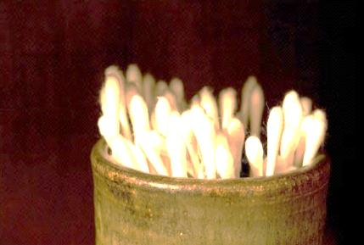Во-первых, ушная сера играет важную роль в защите ушной раковины от инфекций и травм. Здоровый человек имеет определенное количество ушной серы в ушах постоянно. Используя ватную палочку, чтобы очистить свои уши, ты на самом деле толкаешь ушную серу далее в ушной канал, к барабанной перепонке. В худшем случае, это может привести к повреждению наружного слухового прохода.

Во-вторых, нет необходимости постоянно лазить в уши и удалять ушную серу. Чтобы сохранять наружное ухо чистым, хорошенько мой его во время купания. Это обеспечит ушам сияющий вид без вреда для здоровья.

**2. Пользуйся натуральными маслами.**

Если ты чувствуешь, что в ухе скопилось слишком много серы, попробуй очистить его с помощью масла. Положи ватный тампон, смоченный в масле в ушной канал на 10-20 минут. Для профилактики хорошо делать такую процедуру один раз в неделю. Наклони голову строну и легонько хлопни по уху, это ускорит выход застоявшейся серы.

**3. Посещай доктора**.

При самостоятельном удалении серных пробок ты можешь серьезно навредить себе по неумению.

**4. Используй безопасные наушники.**

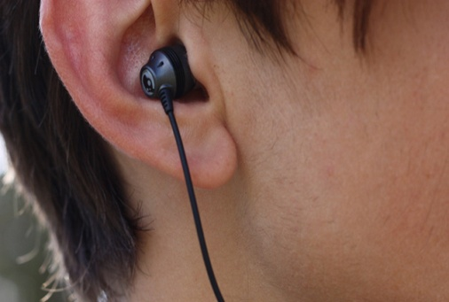Чтобы твой слух оставался чутким, а уши — чистыми, меньше используй наушники, которые глубоко проникают в ушную раковину. Это чужеродный предмет, который раздражает ухо, заставляет его вырабатывать больше ушной серы и притупляет слух. Лучше приобрести наушники, которые нужно надевать на наружное ухо, они гораздо безопасней, или же чередовать использование тех и других наушников.

Толочин, 2022 г.